**Autoklawy - zastosowanie w kosmetyce**

**Prowadzisz salon kosmetyczny i zastanawiasz się nad zakupem narzędzia do sterylizacji? Autoklawy spełnią twoje oczekiwania i zagwarantują bezpieczeństwo pacjentom.**

[**Atoklawy**](https://eversun.pl/autoklawy-323) **- niezbędne urządzenie do sterylizacji w salonie kosmetycznym**

*Autoklawy* to urządzenia do sterylizacji używane w stomatologii czy medycynie. **Autoklawy** kosmetyczne, używane w salonach tatuażu czy fryzjerskich niewiele różnią się od urządzeń medycznych. W każdym z wymienionych gabinetów istnieje prawdopodobieństwo przerwania ciągłości skóry, dlatego używanie urządzeń do sterylizacji jest konieczne. Obecnie najpowszechniejszą i w zasadzie jedyną metodą sterylizacji jest używanie autoklaw.

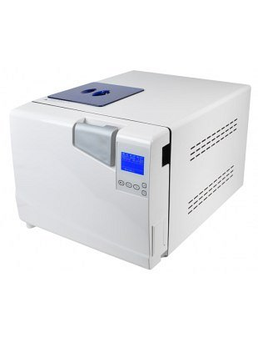

**Autoklay - budowa i działanie**

*Autoklawy* to hermetycznie zamknięte zbiorniki, w których zachodzą procesy chemiczne. Stosowane są w przemyśle, obróbce żywności oraz jako rektory ciśnieniowe. **Autoklawy** parowo ciśnieniowe są najlepszą metodą sterylizacji, dlatego ich stosowanie jest powszechne w branży medycznej i kosmetycznej. Kluczowym elementem autoklawu jest naczynie hermetycznie zamykane, umożliwiające utrzymanie w środku wysokiego ciśnienia. Wyposażone są w pompę próżniową, manometr i termometr, a także zwór ciśnieniowy. W zależności od modelu, mogą posiadać drukarkę, port USB, instalację wodno-kanalizacyją i wyświetlacz dotykowy. W naturalnych warunkach możliwe jest osiągnięcie kąpieli wodnej o maksymalnej temperaturze wrzenia wody. Dzięki zastosowaniu urządzenia do sterylizacji możliwe jest osiągnięcie wyższego ciśnienia i tym samym wyższej temperatury wewnątrz urządzenia. *Autoklawy* to niezbędne wyposażenie salonów kosmetycznych. Eliminują ryzyko zarażenia pacjentów chorobami wirusowymi.